

ИНТЕРНЕТ-КОНКУРС
«СТРАНИЦЫ СЕМЕЙНОЙ СЛАВЫ»

Где родился,
там и пригодился

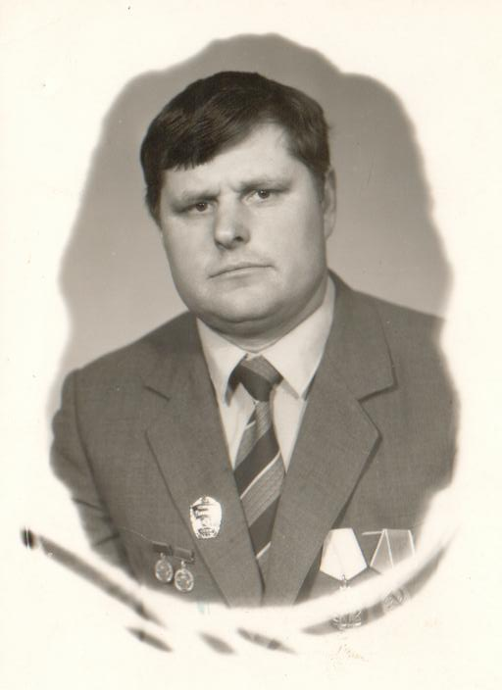

Работу подготовила
Фадеева Екатерина Федоровна,
17 лет, 04.04.2001г.
11 класс МБОУ СОШ №20
МО Темрюкский район,
воспитанница МБУ ДО ЦДЮТиЭ

Руководитель
Багринцева Лидия Борисовна,
педагог дополнительного образования
МБУ ДО ЦДЮТиЭ г.Темрюк

Содержание.
Введение
- Богатство, и гордость, и сила России – ее трудовой народ!
- Фадеев Н.Ф. – труженик и общественный деятель
Заключение
Список источников
Приложения

Введение

Самое дорогое, что есть у России – это её люди-труженики. Каждый из них работает на своём месте с увлечением и большой самоотдачей.
21 век в России ознаменован многими важными событиями. В их числе – возвращение престижа человеку труда и учреждение звания Герой Труда Российской Федерации.
В нашей школе работает Зал Трудовой славы, где представлен материал о Героях Труда разных периодов истории нашей страны. Экскурсия в этом музее начинается с рассказа о Героях Социалистического труда, Героях труда России, о наградах за самоотверженный и доблестный труд: «Зал трудовой славы о великой и прекрасной России, о самом большом её богатстве – народе-труженике. Привольно и могуче цветёт наша Родина в трудолюбивых руках россиян. Они - Герои Социалистического Труда, герои Трудовой Славы всех степеней, в 21 веке - Герои Труда России, кавалеры других государственных наград, своим доблестным трудом способствовали процветанию Отечества, воплощают в жизнь мечту о счастливом настоящем и будущем Родины».
Необходимо, чтобы престиж человека-труда в современной России оставался на высоте, не обесценивались великие достижения, чтобы не потерялась связь поколений

- Богатство, и гордость, и сила России – ее трудовой народ!
29 марта 2013 года Президент России подписал Указ «Об установлении звания Героя Труда Российской Федерации». Золотые звёзды первыми получили:
Александр Коновалов, Валерий Гергиев, Юрий Коннов, Владимир Мельник, Константин Чуманов, заслуженные труженики из разных сфер.
Наше безмерное уважение доблестным кубанцам, в числе которых гордость Темрюкского района - человек-легенда Герой Советского Союза, Герой Социалистического Труда, Герой труда Кубани Василий Иванович Головченко. В экспозиции школьного Зала Трудовой Славы представлены материалы о нашем знаменитом земляке.
Соль земли кубанской - сельские труженики, и самая большая часть выставки в нашем музее труда отведена информации о жителях нашего Курчанского сельского поселения, в том числе о работниках ушедших в историю рисовых совхозов «Курчанский» (позже «Краснооктябрьский») и «Светлый путь». В совхозе «Курчанский» многие годы трудился и мой дедушка Фадеев Николай Федорович, о котором я и хочу рассказать.

- Фадеев Н.Ф. – труженик и общественный деятель
Герои Отечества… Кто эти люди?
Не боги они, не святые, не судьи.
Стесняясь, расскажут вам о себе,
Застенчиво прячась от славы в толпе.
Калий О.
В раннем детстве я н знала, что мой любимый дедушка не только замечательный человек, но и доблестный труженик.
Зовут его Фадеев Николай Фёдорович. Он родился 14 июня 1947 года, в тяжелые послевоенные годы в нашем посёлке Красный Октябрь и гордится его революционным названием. Говорит, что и работать здесь нужно было «по-большевистски - отдавая всего себя делу». С 1971 до 90-х годов XX века дедушка был коммунистом.
С 1968 года Фёдор Николаевич работал в совхозе «Курчанский» сначала слесарем, а потом освоил такие сложные профессии, как поливальщик и механизатор. За ответственное отношение к делу, опыт и авторитет среди окружающих его назначили звеньевым. Он окончил Анапский сельскохозяйственный техникум.
Дедушка очень трудолюбивый человек и был передовиком производства, победителем социалистических соревнований 1981-1984 гг., имеет вымпелы победителя жатвы 1981-1984 гг., множество грамот, дипломов и благодарственных писем. Например, в 1981 году был награжден медалью «За трудовое отличие» (Указ президиума Верховного Совета СССР от 25.02.1981г.), в 1982 году он занял первое место среди комбайнеров совхоза на уборке риса, на Почетном дипломе значится призыв: «Решения XXVI Съезда КПСС выполним!». А за высокие производственные показатели в соцсоревновании в честь 65-ой годовщины Великого Октября занесен на совхозную Доску Почета! Какие были ориентиры!
На одной из грамот читаем: «Инициатор социалистического соревнования, за получение наивысших урожаев совхоза «Курчанский», добившийся в 1983 году самых высоких урожаев риса в районе». Руководство совхоза неоднократно отмечало его за добросовестное выполнение трудовых обязанностей, об этом свидетельствую Грамоты.
За доблестный труд награждён орденом «Знак Почёта», бронзовой и серебряной медалями ВДНХ СССР, премирован поездками за границу: в Америку, Финляндию, Болгарию, Румынию.
Как один из самых достойных был избран делегатом на IX Всесоюзную конференцию КПСС.

Фёдор Николаевич всегда внимательно относился к людям, если понимал их правоту - решительно отстаивал интересы обратившихся за помощью. Был избран жителями Курчанского сельского совета депутатом Темрюкского районного совета народных депутатов. Как один из самых достойных был избран делегатом IX Всесоюзной конференции КПСС в Москве, разговаривал о событиях в СССР с Ельциным и жил с ним в одной гостинице «Россия». О дедушке Фадееве Николае Фёдоровиче написали в краевой книге «Янтарный сноп Кубани».

Заключение

Как я рада, что узнала о дорогом человеке так много нового. Оказывается, мой дед - знаменитый человек, героический труженик, на которого надо равняться, и которым я очень горжусь!
Дедушка рассказал о своей молодости, вспомнил тех, с кем трудился, у кого учился работать. Я поняла, что многие наши знакомые – такие же замечательные люди, и простых крестьян не бывает – это кормильцы страны, самые важные люди в России! Большинство из них – коренные жители посёлка и всегда работали на своей земле – где родились, там и пригодились!

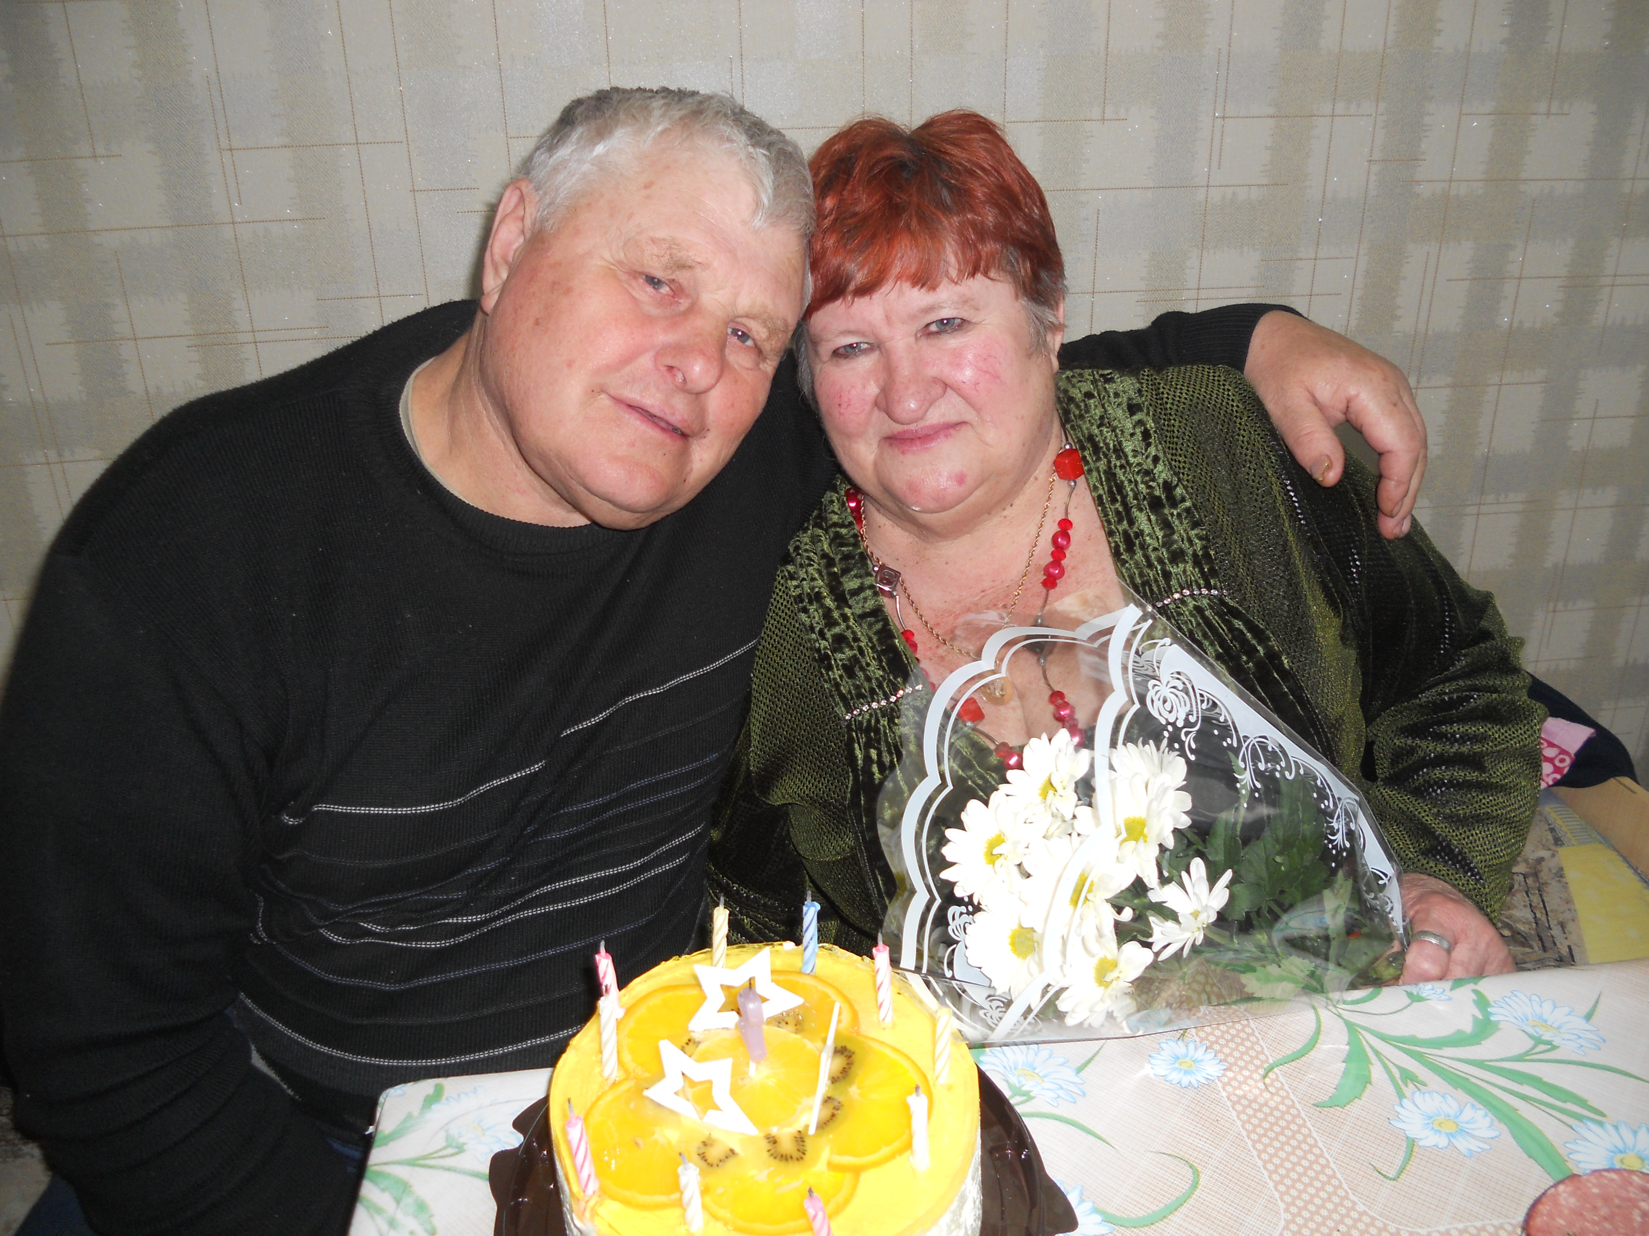

СПИСОК ИСТОЧНИКОВ:
- Материалы Зала Трудовой Славы МБОУ СОШ№20
- Документальные материалы из семейного архива Фадеевых.
- Книга «И только труд украсит нашу землю», Издательство Алев, г.Славянск-на-Кубани, 2014г.

